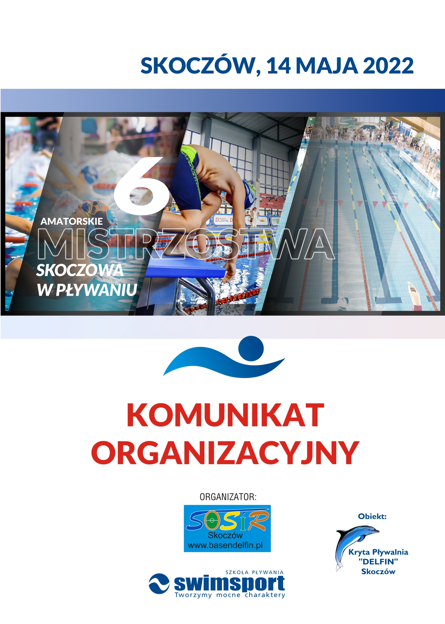

6 Amatorskie
Mistrzostwa Skoczowa w Pływaniu

Termin i miejsce zawodów:
Skoczów, 14 maja 2022r. – Kryta Pływalnia „DELFIN” w Skoczowie,



Organizatorzy:
Skoczowski Ośrodek Sportu i Rekreacji
Szkoła Pływania SwimSport

- I GRUPA – roczniki 2015 do 2012 oraz młodsi
– zbiórka zawodników wejście na basen godz. 7:40,
Odprawa techniczna o godz. 7:45. Rozpływanie dla grupo godz. 8:00.
Rozpoczęcie zawodów grupy I: godz. 8:30
(zakończenie ok. 11:30, rozdanie medali i dyplomów),

- II GRUPA – roczniki od 2011 do 2002 oraz dorośli
– zbiórka zawodników wejście na basen godz. 11:30
Rozpływanie o godz. 11:45.
Rozpoczęcie zawodów grupy II: godz. 12:00
(zakończenie ok. 14:30, rozdanie medali i dyplomów).

CEL ZAWODÓW:
- Doskonalenie umiejętności pływackich wśród dzieci i młodzieży oraz osób dorosłych,
- Wyłonienie zwycięzców indywidualnych,
- Propagowanie pływania jako formy spędzania wolnego czasu i aktywnego wypoczynku,
- Skierowanie zainteresowania młodzieży na sport, kulturę fizyczną i rekreację,
- Promocja Gminy Skoczów,
- Pozyskiwanie klientów poprzez promowanie i reklamę usług związanych z działalnością Krytej Pływalni „DELFIN”.

Dane techniczne
Pływalnia 25 m, 6 torów, ręczny pomiar czasu
Zawody przeprowadzane seriami na czas bez podziału na kategorie wiekowe
Zawodnicy zostaną rozstawieni na serie na podstawie nadesłanych czasów
O zwycięstwie zdecyduje najlepszy czas w danej konkurencji
Podczas zawodów obowiązują przepisy PZP



Zasady uczestnictwa w zawodach
Prawo startu w zawodach mają wszystkie osoby nie posiadające licencji Polskiego Związku Pływackiego oraz nie będący uczniami szkół sportowych i zawodnikami klubów pływackich na licencji PZP.
Zawodnik ma prawo startować w dwóch konkurencjach indywidualnych i jednej sztafecie.

Zgłoszenie zawodników:
Zgłoszenia przyjmowane są tylko w formie elektronicznej przygotowane przy pomocy SPLAH Edytora. Zgłoszenia przygotowane w innym formacie lub nie, zawierające wszystkich danych będą odsyłane do poprawy. Każde zgłoszenie będzie potwierdzone e-mailem zwrotnym – w razie braku potwierdzenia prośba o kontakt telefoniczny Łukasz Widzik 660 749 175 Zgłoszenia dokonują trenerzy. Zgłoszenia do zawodów należy przesłać na adres poczty e-mail: zawody@delfincieszyn.pl w terminie do 10maj 2022.
Po opublikowaniu listy zgłoszonych zawodników nie będzie możliwe dokonanie korekty.
Zgłoszenia i opłaty startowe
Koszty organizacyjne pokrywają organizatorzy zawodów.
Opłata startowa pobierana będzie zgodnie ze zgłoszeniem. Opłata wynosi 30 zł za każdego zgłoszonego zawodnika oraz 20 zł od zgłoszonego zespołu sztafetowego. Sztafety rodzinne zwolnione są z opłat.
Wpłatę prosimy wpłacać na konto organizatora do dnia 11maja 2022, decyduje data wykonania przelewu. Po tym terminie opłata startowa wzrasta do 40 zł od każdego zgłoszonego zawodnika. Prosimy o dokonywanie całościowych wpłat za zgłoszonych uczestników oraz sztafety
Dane do przelewu: nr konta 05 1090 1740 0000 0001 0978 8804
F.R.H SwimSport, ul.Zamilerze 15, 43-436 Górki Małe
W tytule przelewu podać należy nazwę: Szkoły Pływania +ilość zawodników+ sztafety ilość
Kierownicy ekip w dniu zawodów przedstawią organizatorowi potwierdzenie dokonania wpłaty.

Organizatorzy ustalają limit zawodników startujących w zawodach do 200 osób w każdym bloku zawodów.
W przypadku chęci otrzymania faktury należy przesłać dane do faktury na adres: swimsport@tlen.pl

UWAGA! Wszystkie zgłoszenia do zawodów po terminie 10.05.2022nie będą przyjmowane!!

GRUPY WIEKOWE:

I Blok:
roczniki 2015 do 2012 oraz młodsi
– zbiórka zawodników, wejście na basen godz. 7:40,

Rocznik 2015 – (25 m styl dowolny, 25m styl klasyczny 25 m styl grzbietowy)
Rocznik 2014 – (25 m styl dowolny, 25m styl klasyczny 25 m styl grzbietowy)
Rocznik 2013 – (25 m styl dowolny, 25m styl klasyczny 25 m styl grzbietowy)
Rocznik: 2012 – (50 m styl dowolny, 50m styl klasyczny 25m styl motylkowy)
Sztafeta 4x50 stylem dowolnym (2 chłopców 2 dziewczyny) rocznik 2014-2012
Sztafeta rodzinna 2x25 m stylem dowolnym

II Blok:
- roczniki od 2011 do 2002 oraz dorośli
– zbiórka zawodników, wejście na basen godz. 11:30

Rocznik: 2011 – (50m styl dowolny, 50m styl klasyczny 50 m styl motylkowy)
Rocznik: 2010 (50m styl dowolny, 50m styl klasyczny 50 m styl motylkowy)
Rocznik: 2009 (50m styl dowolny, 50m styl klasyczny 50 m styl motylkowy)
Rocznik i 2008-2007 (100m styl dowolny, 50m styl klasyczny 50 m styl motylkowy)
Rocznik: 2006–2005 (100m styl dowolny, 50m styl klasyczny 50 m stylem motylkowym)
Rocznik: 2004 – 2002 (100m styl dowolny, 50m styl klasyczny 50 m stylem motylkowym)
Rocznik: dorośli – (50 m styl dowolny, 50m styl klasyczny)
Sztafeta 4x50 stylem dowolnym (2 chłopców 2 dziewczyny) rocznik 2011-2009
Sztafeta 4X 50 m stylem dowolnym ( 2 chłopców 2 dziewczyny) rocznik 2008-2002
Sztafeta rodzinna 2x25 m stylem dowolnym ( rodzic+ dziecko)

KONKURENCJE DODATKOWE

Każda szkółka może wystawić max dwie sztafety w każdym bloku.
Sztafeta rodzinna będzie organizowana dla każdej grupy po zakończeniu startów indywidualnych. W sztafecie może wziąć udział dziecko z rodzicem ( mama, tata) Każdy zawodnik ma do przepłynięcia 25 m stylem dowolnym. Gorąco zachęcamy do wzięcia udziału w wyścigu razem ze swoim dzieckiem. Liczymy na świetną zabawę.

NAGRODY DLA ZAWODNIKÓW:

- Medale i dyplomy za pierwsze trzy miejsca.
- Puchar dla trzech najlepszych sztafet.
- Dyplomy do szóstego miejsca.

BEZPIECZEŃSTWO:

- Na hali basenowej w trakcie zawodów może jednocześnie przebywać maksymalnie 220 osób w tym 200 zawodników w jednej grupie startowej.
- Podczas zawodów pływackich, pełniący dyżur Ratownicy Krytej Pływalni „DELFIN”, prowadzą czynności zgodnie ze swoimi obowiązkami służbowymi.

POSTANOWIENIA KOŃCOWE:

- Indywidualne ubezpieczenie NW pozostawia się do uznania uczestnika.
- Wszystkie konkurencje rozgrywane są osobno dla dziewcząt i chłopców,
- Zawodników oraz osoby towarzyszące obowiązuje Regulamin Krytej Pływalni „DELFIN”,
a w szczególności Regulamin korzystania z Basenu,
- Po dokonaniu zgłoszenia do zawodów nie będą możliwe jakiekolwiek zmiany dotyczące startów zawodników; dopisywanie, zamiana itp.,
- Zgłoszenie do zawodów jest równoznaczne z akceptacją postanowienia niniejszego regulaminu,
- Organizator zastrzega sobie prawo do korekty programu czasowego zawodów.
- Wraz z oddaniem zgłoszenia zgłaszająca szkółka zapewnia, że zgłoszeni do tych zawodów uczestnicy posiadają brak przeciwskazań do uczestnictwa w zawodach pływackich.

Zgłoszenie do zawodów oznacza akceptację przez prawnych opiekunów uczestników zawodów oraz trenerów postanowień zawartych w niniejszym komunikacie oraz wyrażenie zgody na nieodpłatne wykorzystywanie zdjęć, z ich wizerunkiem na potrzeby zawodów, jak i organizatora, w tym zamieszczanie wyników z danymi osobowymi uczestników zawodów na stronie internetowej organizatorów oraz na portalach społecznościowych, w prasie, radiu i telewizji.

Zgłoszenie do zawodów oznacza wyrażenie zgody przez prawnych opiekunów uczestników zawodów oraz trenerów na przetwarzanie danych osobowych w celach promocyjnych zawodów oraz organizatora zgodnie z przepisami Ustawy z dnia 29 sierpnia 1997 r. o ochronie danych osobowych.

W SPRAWACH SPORNYCH, NIEUJĘTYCH W NINIEJSZYM REGULAMINIE OSTATECZNĄ DECYZJĘ PODEJMUJE ORGANIZATOR

